# **Activités Office de Tourisme de la Vallée de la Lys**

# **DU 20 AU 26 AOUT 2012**

**Lundi 20 Août :**

**STEENWERCK**

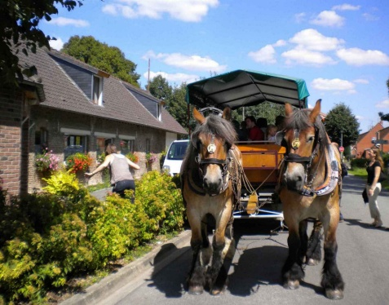A 15h

**Balade en roulotte**

Judith et Nuage, deux chevaux de trait, vous attendent pour une promenade champêtre en voiture attelée.

**Rdv** : Musée de la Vie rurale – 49 rue du Musée

**Tarifs** : 3,50 € / adulte et 2 € / enfant de moins de 10 ans

**Rens. et réservation** : Office de Tourisme de la Vallée de la Lys au 03.28.44.20.04

***Les Mercredis de l’Envi…***

**Mercredi 22 Août :**

**MERVILLE**

A 10h

**Visite de la Chèvrerie**

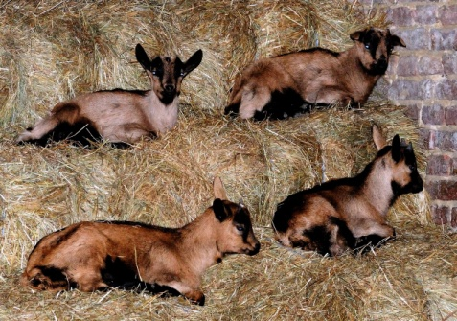Lors de votre visite, cette ferme pédagogique bio vous fera découvrir l’élevage, la vie et la traite des chèvres et les étapes de la fabrication artisanale de fromages. Vous aurez la chance de goûter le lait chaud et le fromage. Avant de partir, faites un détour par la boutique qui propose de délicieux produits fermiers et artisanaux.

**Rdv** : Chèvrerie de l’Oiseau Perdu – 67 route d’Hazebrouck

**Tarif :** 4,20€ / personne (visite + dégustation + ½ fromage)

**Rens. et réservation**: Office de Tourisme de la Vallée de la Lys, antenne de Merville au 03.28.43.67.96

**MERVILLE**

A 14h

**Visite d’un verger bio**

Monsieur Petitprez vous fera découvrir son verger de plus de mille pommiers. Il vous dévoilera les principes de la production bio, il vous expliquera la culture des variétés anciennes, qui sont plus résistantes et dont le goût est plus typé, sans oublier la dégustation de jus de pommes. Avant de partir, faites un détour par la boutique qui vous propose tous les fruits et légumes bio de la ferme.

**Rdv** : Ferme Petitprez – 68 rue Cochette

**Tarif** : 2€ / personne (visite + dégustation)

**Rens. et réservation** : Office de Tourisme de la Vallée de la Lys, antenne de Merville au 03.28.43.67.96

**STEENWERCK**

A 14h30

**Visite guidée à la Ferme des Orgues**

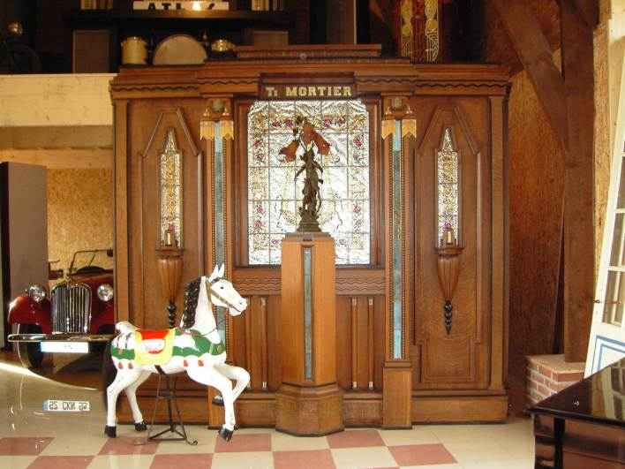En famille ou entre amis, parents ou grands parents, venez vous souvenir ou faire découvrir la magie de la musique mécanique à vos proches. La visite guidée vous permettra de remonter dans le temps et pour les plus grands de retomber en enfance grâce à des instruments de musique datant du début du 19ème à nos jours.

Au son d’un phonographe, à la vue d’un automate, penchés sur un bastringue ou bien tournant la manivelle d’un orgue de barbarie, petits et grands seront réunis par la charme de la musique d’autrefois le temps d’une après-midi.

**Tarifs** : 6 €/adulte, 3 €/enfant (6 à 14 ans). Gratuit pour les moins de 6 ans. Conseillé à partir de 3 ans. NOUVEAU : Tarif famille (2 adultes et 2 enfants) : 16 €   
**Rdv**: La Ferme des Orgues - 2 rue de l’Hollebecque  
**Rens.** : La Ferme des Orgues au 03.28.49.13.13 ou [contact@lafermedesorgues.com](mailto:contact@lafermedesorgues.com)

**STEENWERCK**

A 15h

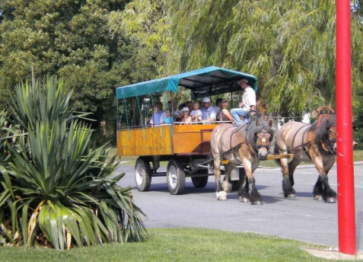**Balade en roulotte**

Judith et Nuage, deux chevaux de trait, vous attendent pour une promenade champêtre en voiture attelée.

**Rdv** : Musée de la Vie rurale – 49 rue du Musée

**Tarifs** : 3,50 € / adulte et 2 € / enfant de moins de 10 ans

**Rens. et réservation** : Office de Tourisme de la Vallée de la Lys au 03.28.44.20.04

**Vendredi 24 août :**

**MERVILLE**

De 6h à 18h

**Brocante en centre-ville**

Brocante de 400 exposants dans tout le centre de Merville.

Pas de réservation, emplacement libre.

**Rdv** : tout le centre-ville, Avenue Clémenceau, Contour place Bruël

**Tarif**: 1€ le mètre

**Rens.** : Office de Tourisme de la Vallée de la Lys, antenne de Merville au 03.28.43.67.96

**MERVILLE**

A 15h

**Découverte ludique de la Maison Diocésaine**

Découvrez la Maison Diocésaine, le cloître et le jardin de 2 ha, grâce à un quizz familial tout en s’amusant. Une façon originale de découvrir ce magnifique bâtiment.

L’après-midi s’achèvera par un goûter avec des produits locaux et bio.

**Rdv**: Maison Diocésaine d’Accueil – 70 rue Victorine Deroide (parking Maison Diocésaine)

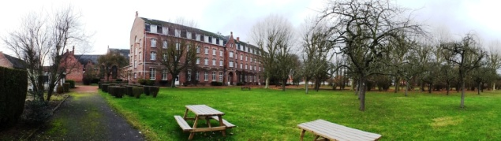**Tarif** : 2,50€ / personne (quizz + goûter)

**Rens. et réservation** : Office de Tourisme de la Vallée de la Lys, antenne de Merville au 03.28.43.67.96

**STEENWERCK**

A 15h

**Balade en roulotte**

Au rythme de l’attelage, la campagne se dévoile peu à peu afin de mieux vous charmer. Une autre manière d’aborder la vie rurale.

**Rdv** : Musée de la Vie rurale – 49 rue du Musée

**Tarifs** : 3,50 € / adulte et 2 € / enfant de moins de 10 ans

**Rens. et réservation** : Office de Tourisme de la Vallée de la Lys au 03.28.44.20.04

**Samedi 25 août :**

**MERVILLE**

A 15h30

**Concours de boules flamandes**

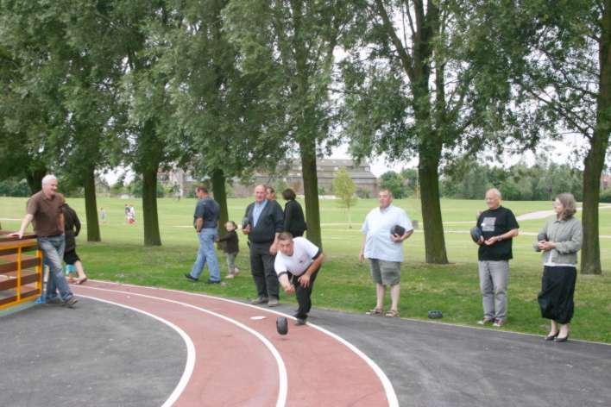Lors de ce week-end de festivités, l'occasion vous est donnée d'essayer ce jeu traditionnel qui demande, vous le verrez, une certaine précision !

Concours ouvert à tous.

**Gratuit**

**Rdv** : Avenue Clémenceau

**Rens. :** Office de Tourisme de la Vallée de la Lys, antenne de Merville au 03.28.43.67.96

**Dimanche 26 août :**

**MERVILLE**

De 6h à 18h

**Braderie / Brocante**

300 exposants

Réservation pour les professionnels, inscription sur place pour les particuliers.

**Rdv**: centre-ville

**Rens. :** Monsieur Sense au 06.85.24.16.42

**Village des Terroirs**

De 10h à 18h

Gastronomie, artisanat et art de vivre de notre terroir et d’ailleurs seront au rendez-vous.

Nombreuses animations, animaux, dégustations et exposition.

Concours d’élégance de voitures anciennes.

Animation assurée par Pépée Le Mat.

**Rdv** : place du kiosque

**Rens.** : Office de Tourisme de la Vallée de la Lys, antenne de Merville au 03.28.43.67.96

**NIEPPE**

A 8h30

**Randonnée pédestre extérieure**

Départ pour une randonnée de 8 km à Houplin-Ancoisne, sur le sentier de la Pouillerie.

Le départ est fixé à 8h30 sur la place de la Mairie de Nieppe. Pour la bonne organisation de la randonnée, il est recommandé d’être présent dès 8h15 pour un départ à 8h30 précises.

**Rdv** : Place de la Mairie

**Gratuit**

**Rens.**: Nieppe je marche au 03.20.48.73.71 (mercredi de 18h30 à 20h) ou [michelvuillermet@wanadoo.fr](mailto:michelvuillermet@wanadoo.fr) (Président)

**SAILLY SUR LA LYS**

De 8h30 à 16h30

**Randonnée pédestre extérieure**

Départ pour une randonnée aux alentours de Gravelines (fortifications, remparts et polders). La distance prévue est de l’ordre de 21 km (possibilité de ne marcher que le matin pour ceux qui le désirent). Le pique-nique aura lieu à l’endroit du départ de la randonnée.

Afin d’organiser le co-voiturage, l’association des Randonneurs de l’Alloeu vous donnent rendez-vous à 8h30 sur le parking de l'église de Sailly. N’oubliez pas d’emporter votre pique-nique !!!

**Rdv**: Parking de l’Eglise

**Gratuit**

**Rens.** **:** Les Randonneurs de l’Alloeu au 06.10.05.13.86 ou sur [www.randonneuralloeu](http://www.randonneuralloeu).org

**STEENWERCK**

A 9h30

**Circuit botanique en bord de Lys**

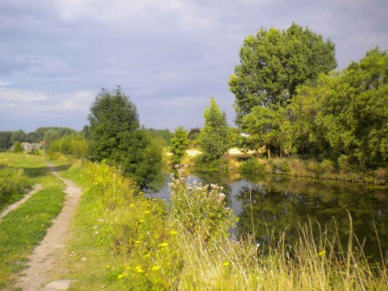Comme il est agréable de flâner et de prendre le temps de regarder les différentes plantes sauvages qui bordent la Lys. Rejoignez notre guide qui vous fera découvrir cette végétation régionale typique des terres inondables.

Tout au long d’un circuit de 5 km, plusieurs sites (chapelles, pont de Bac Saint Maur, écluse…) donneront également à cette promenade un caractère historique.

**Rdv** : Eglise de la Croix du Bac – Angle de la rue de la Lys et rue de Bac Saint Maur

**Gratuit**

**Rens. et réservation** : Office de Tourisme de la Vallée de la Lys au 03.28.44.20.04

**MERVILLE / LESTREM**

De 10h à 18h

**Animations à la base de loisirs Eolys**

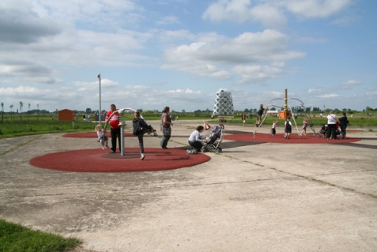Venez vous amuser en famille avec le programme EPODE sur cette base de loisirs, espace ludique et pédagogique dédié à l’aéronautique. Pour l’occasion, trampoline, ateliers sportifs, jeux anciens, structures gonflables et spectacles seront mis en place.

Restauration sur place.

**Gratuit**

**Rdv :** Base de loisirs Eolys,1528 rue de l’Epinette, 62136 LESTREM (entrée via la RD 945)

**Rens. :** 03.28.50.14.90ou contact@cc-flandrelys.fr

**STEENWERCK**

A 15h30

**Visite guidée à la Ferme des Orgues**

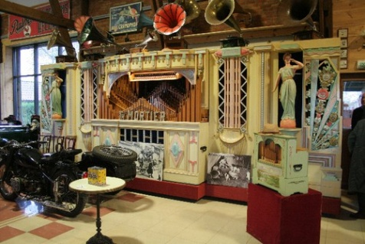La Fermes des Orgues vous propose de découvrir la musique mécanique à travers une collection riche et variée : orgues mécaniques, boîtes à musique, phonographes, un violon mécanique et de nombreuses pièces rares.

**Rdv :** La Ferme des Orgues – 2 rue de l’Hollebecque

**Tarifs :** 6 €/adulte, 3 €/enfant (6 à 14 ans). Gratuit pour les moins de 6 ans. Conseillé à partir de 3 ans. NOUVEAU : Tarif famille (2 adultes et 2 enfants) : 16 €   
**Rens.** : La Ferme des Orgues au 03.28.49.13.13 ou [contact@lafermedesorgues.com](mailto:contact@lafermedesorgues.com)